

## РОССИЙСКАЯ ФЕДЕРАЦИЯ

## РОСТОВСКАЯ ОБЛАСТЬ

## МУНИЦИПАЛЬНОЕ ОБРАЗОВАНИЕ «БЕЛОКАЛИТВИНСКИЙ РАЙОН»

## АДМИНИСТРАЦИЯ БЕЛОКАЛИТВИНСКОГО РАЙОНА

# ПОСТАНОВЛЕНИЕ

13.05.2019 № 735 г. Белая Калитва

О разработке проекта планировки и проекта межевания территории в границах ул. Булавина, ул. Семиглазова в п. Синегорский Белокалитвинского района Ростовской области

В соответствии с частями 5, 13 статьи 45 и частью 5 статьи 46 Градостроительного кодекса Российской Федерации, Уставом муниципального образования «Белокалитвинский район», на основании заявления Гуляк Ю.А. от 17.04.2019 № 65.01/586 о разработке проекта планировки и проекта межевания территории,

ПОСТАНОВЛЯЮ:

1. Разработать проект планировки и проект межевания территории в границах ул. Булавина, ул. Семиглазова в п. Синегорский Белокалитвинского района Ростовской области в целях определения местоположения границ образуемых земельных участков и параметров элементов планировочной структуры, согласно приложения к настоящему постановлению.
2. Настоящее постановление подлежит официальному опубликованию в Муниципальном вестнике общественно-политической газеты «Перекресток» и размещению на официальном сайте Администрации Белокалитвинского района в течении трех дней со дня принятия.
3. Контроль за исполнением настоящего постановления возложить на главного архитектора Белокалитвинского района И.А. Старцева.

## Глава Администрации района О.А. Мельникова

Приложение

к постановлению Администрации

Белокалитвинского района

от _13.05.2019 № 735____

Схема границ разработки проекта планировки и проекта межевания территории в границах ул. Булавина, ул. Семиглазова в п. Синегорский Белокалитвинского района Ростовской области

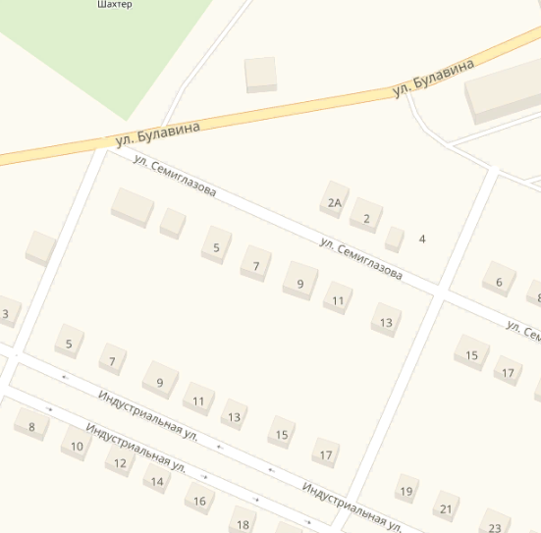

Границы разработки проекта планировки

и проекта межевания территории

Управляющий делами Л.Г. Василенко